**Melhorias/Pequenos ajustes**

**Importante:** Verificar se a aplicação será utilizada em ambiente mobile. Caso seja positivo, reestruturar para levantar um layout responsivo.

**1 - Tela inicial:**

Que seja aceito o "enter" do teclado para dar ação de click do botão de "ok"

**2 - Tela de Consulta de Produtos:**

Após informar um valor no campo de busca, que seja aceito o "enter" do teclado para o evento de busca do botão de "buscar"

No campo de busca, padronizar escrita do placeholder; DE: "Pesquisar Produtos por Nome" (Somente primeiro caractere do texto em maiúsculo)

PARA: "Pesquisar produtos por nome"

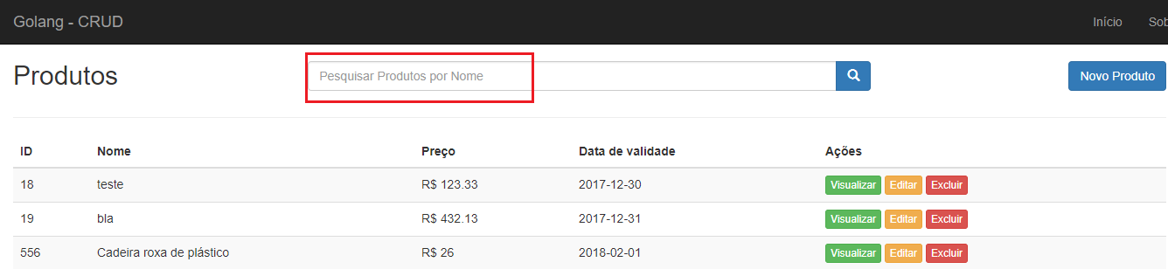

**3 – Tela de Cadastro de Produtos:**

Padronizar nos labels a escrita ( Somente primeiro caractere do texto em maiúsculo )

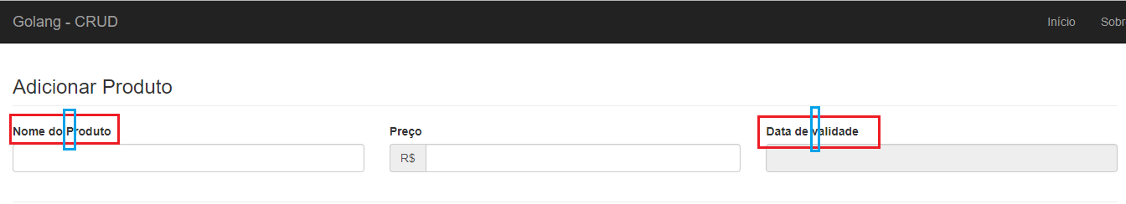

**4 – Tela de Edição de Produtos:**

Padronizar nos labels a escrita (Somente primeiro caractere do texto em maiúsculo )

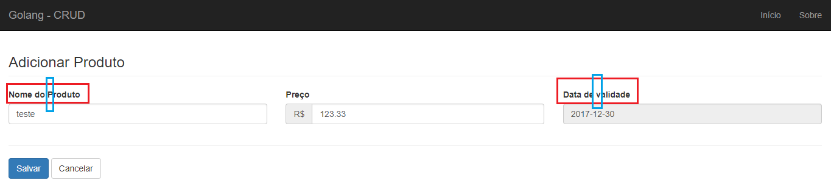

**5 – Tela de Detalhes de Produtos:**

Dado que a tela de Consulta de Produtos contempla todas as informações do produto é necessário que exista uma tela de detalhes de um produto?

Dado que eu possuo a tela de Detalhes de Produtos, verificar o motivo de nesta tela possuir os botões de editar e excluir

Verificar se é necessário o botão de “voltar” já que o próprio navegador possui para esta ação.

